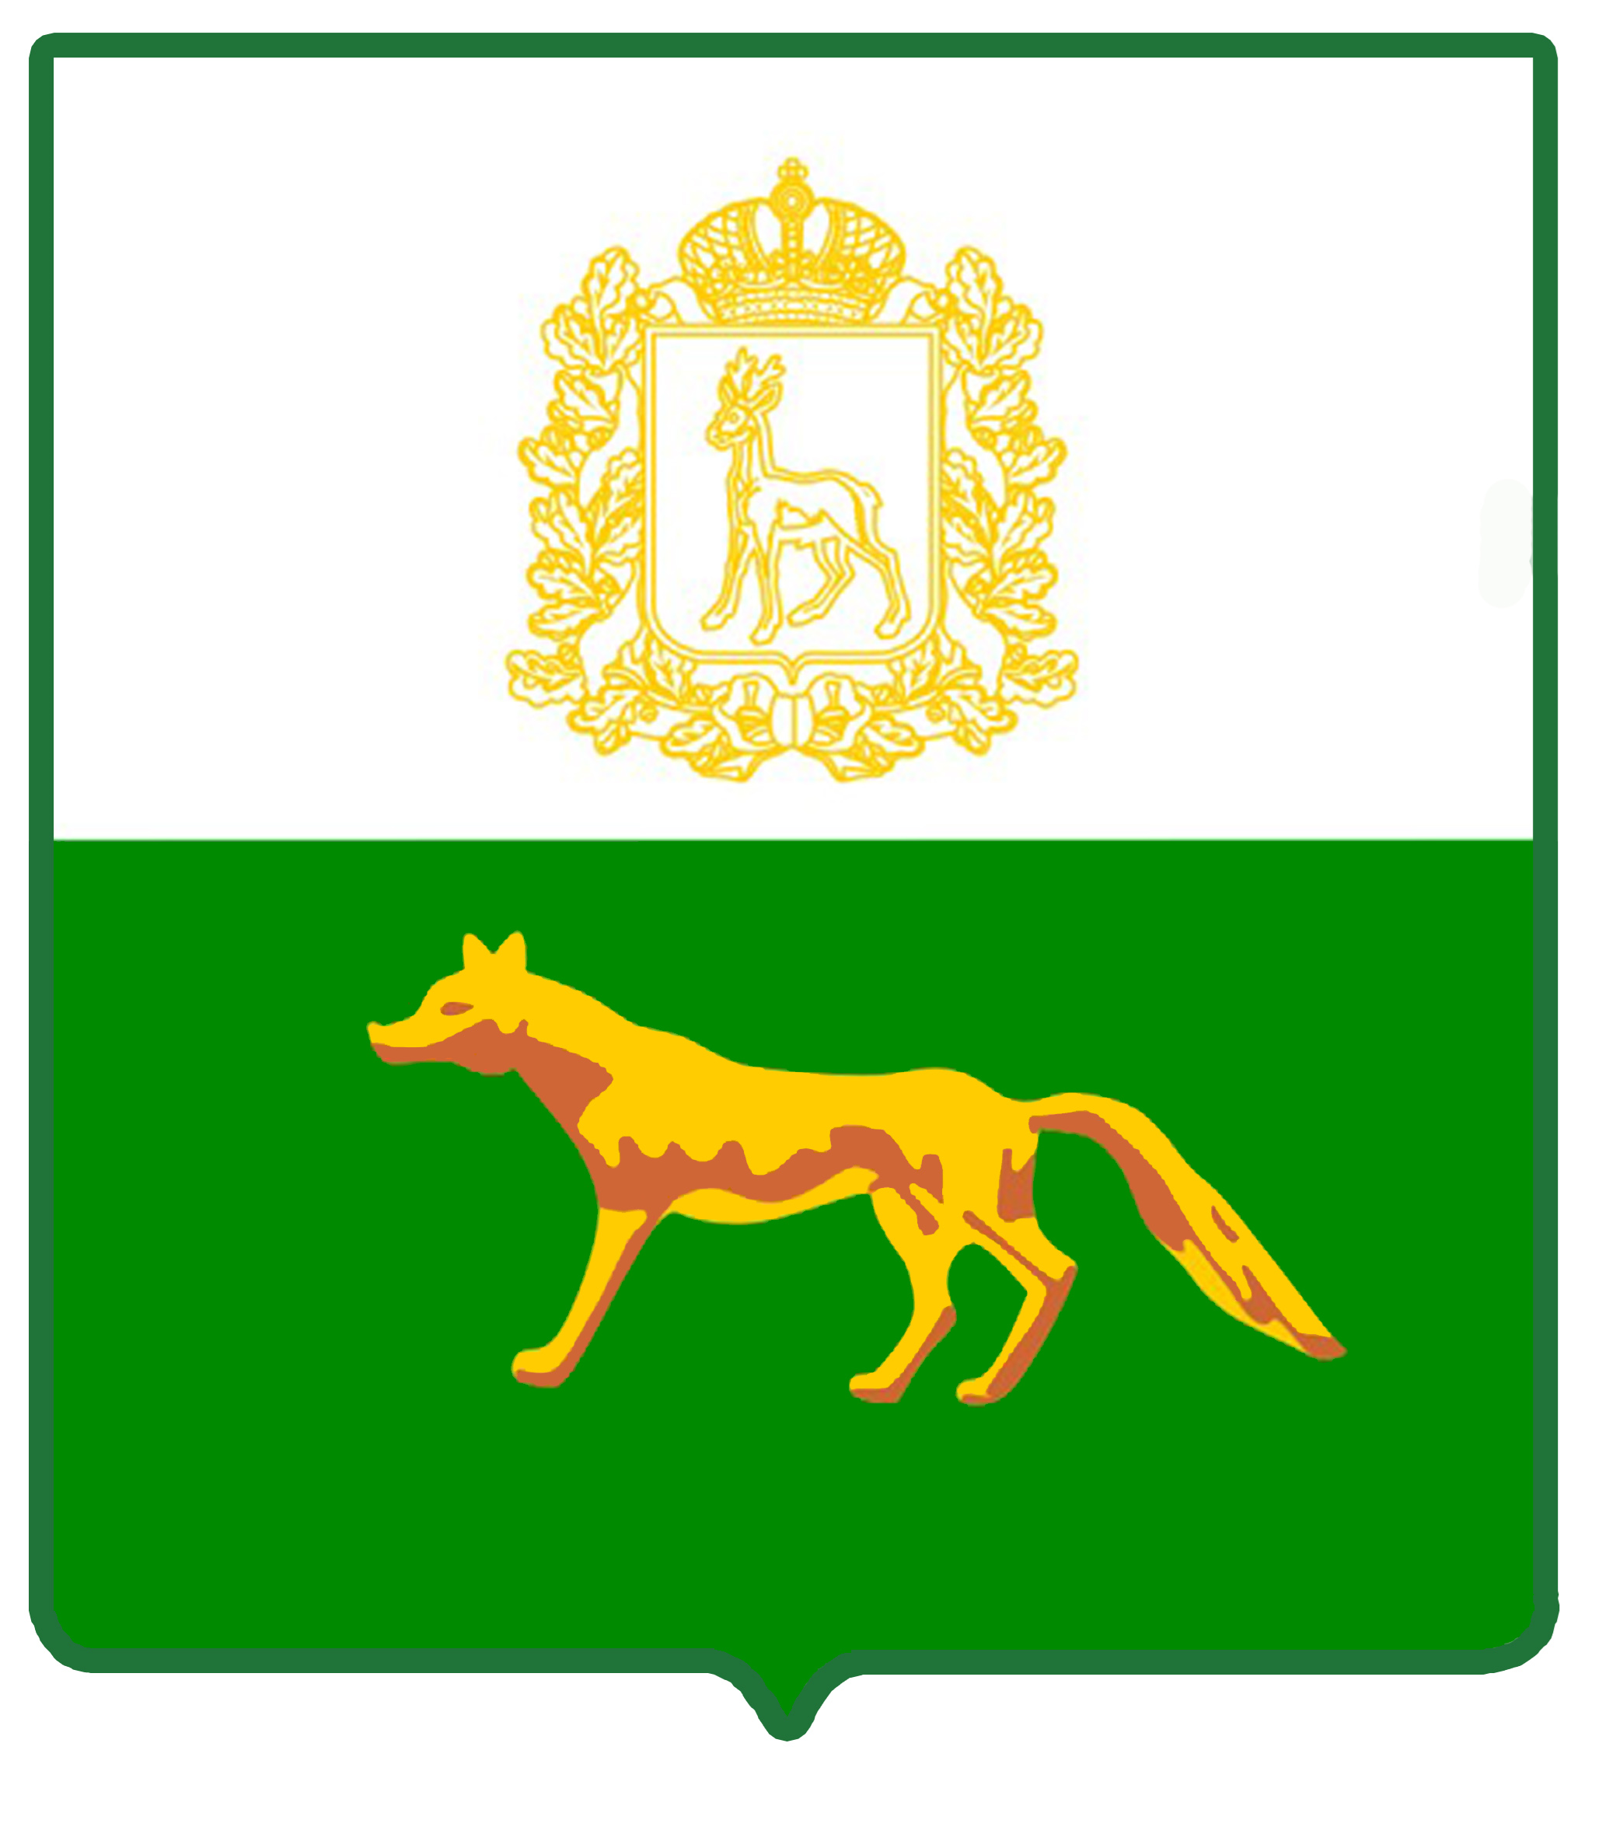

Администрация

##### муниципального района

##### Сергиевский

Самарской области

**ПОСТАНОВЛЕНИЕ**

«____» ____________2021 г.

№ __________

|  |
| --- |
| **О внесении изменений в постановление администрации муниципального района Сергиевский № 1228 от 09.10.2017г. «Об утверждении административного регламента осуществления муниципальной функции по осуществлению муниципального земельного контроля на территории муниципального района Сергиевский Самарской области»** |

В соответствии с Земельным кодексом Российской Федерации, Федеральным законом Российской Федерации N 131-ФЗ от 06.10.2003г. "Об общих принципах организации местного самоуправления в Российской Федерации", Федеральным законом РФ N 294-ФЗ от 26.12.2008 г. "О защите прав юридических лиц и индивидуальных предпринимателей при осуществлении государственного контроля (надзора) и муниципального контроля", Законом Самарской области № 137-ГД от 31.12.2014 г. «О порядке осуществления муниципального земельного контроля на территории Самарской области», Уставом муниципального района Сергиевский Самарской области, в целях приведения нормативных правовых актов органов местного самоуправления в соответствии с действующим законодательством, администрация муниципального района Сергиевский:

ПОСТАНОВЛЯЕТ:

1. Внести изменения в постановление администрации муниципального района Сергиевский № 1228 от 09.10.2017г. «Об утверждении административного регламента осуществления муниципальной функции по осуществлению муниципального земельного контроля на территории муниципального района Сергиевский Самарской области» следующего содержания:

1.1. В приложение к постановлению «Административный регламент осуществления муниципальной функции по осуществлению муниципального земельного контроля на территории муниципального района Сергиевский Самарской области» (далее – Административный регламент) внести следующие изменения:

1.1.1. Подпункт 3.4.15. пункта 3.4. раздела III Административного регламента дополнить следующими абзацами:

«В случае выявления нарушений обязательных требований должностные лица выдают проверяемому лицу предписание об устранении выявленных нарушений требований законодательства Российской Федерации по форме, утвержденной приказом Министерства экономического развития Российской Федерации от 26 декабря 2014 г. N 851 "Об утверждении формы предписания об устранении выявленного нарушения требований земельного законодательства Российской Федерации".

Срок устранения нарушения земельного законодательства в предписании устанавливается должностным лицом с учетом вида выявленного правонарушения и времени, необходимого для устранения нарушения земельного законодательства, но не более шести месяцев.

Указанный в предписании срок устранения нарушения может быть продлен на срок не более шести месяцев на основании ходатайства лица, которому выдано предписание об устранении нарушения законодательства, решением уполномоченного должностного лица в случае наличия документально подтвержденных оснований необходимости продления срока устранения выявленного нарушения.

В случае невозможности устранения нарушения в установленный срок лицо, которому выдано предписание об устранении выявленных нарушений законодательства, не позднее указанного в предписании срока устранения нарушения вправе направить должностному лицу, выдавшему данное предписание, ходатайство о продлении указанного в предписании срока устранения нарушения земельного законодательства.

К ходатайству прилагаются документы, подтверждающие принятие в установленный срок нарушителем мер, необходимых для устранения правонарушения.

Ходатайство о продлении срока исполнения предписания рассматривается должностным лицом, вынесшим данное предписание, в течение трех рабочих дней с момента поступления. По результатам рассмотрения ходатайства выносится определение об удовлетворении ходатайства и продлении срока исполнения предписания или об отклонении ходатайства и оставлении срока устранения нарушения земельного законодательства без изменения.

Критерием принятия решения об удовлетворении ходатайства и продлении срока исполнения предписания является принятие нарушителем всех зависящих от него и предусмотренных нормативными правовыми актами Российской Федерации мер, необходимых для устранения выявленного нарушения.

Критерием принятия решения об отклонении ходатайства и оставлении срока устранения нарушения земельного законодательства без изменения является непринятие нарушителем всех зависящих от него мер, необходимых для устранения выявленного нарушения.

Ответственным за принятие решения об удовлетворении ходатайства и продлении срока исполнения предписания и решения об отклонении ходатайства и оставлении срока устранения нарушения земельного законодательства без изменения является уполномоченное должностное лицо Контрольного управления.

В определении об отклонении ходатайства указываются причины, послужившие основанием для отклонения ходатайства.

Копия вынесенного определения по результатам рассмотрения ходатайства вручается заявителю либо направляется заявителю заказным почтовым отправлением с уведомлением о вручении. При наличии согласия проверяемого лица на осуществление взаимодействия в электронной форме в рамках муниципального контроля копия вынесенного определения по результатам рассмотрения ходатайства может быть направлена в форме электронного документа, подписанного усиленной квалифицированной электронной подписью лица, составившего данный акт, руководителю, иному должностному лицу или уполномоченному представителю юридического лица, индивидуальному предпринимателю, гражданину, его уполномоченному представителю.

По истечению срока устранения нарушения земельного законодательства, установленного предписанием, издается распоряжение о проведении внеплановой проверки с целью определения факта устранения указанного нарушения.

В случае выявления факта неисполнения предписания об устранении нарушения земельного законодательства должностное лицо, уполномоченное на проведение проверки:

выдает правонарушителю новое предписание об устранении нарушения земельного законодательства;

принимает решение о возбуждении дела об административном правонарушении, предусмотренном частью 1 статьи 19.5 КоАП.».

2. Опубликовать настоящее постановление в газете «Сергиевский вестник».

3. Настоящее постановление вступает в силу со дня его официального опубликования.

4. Контроль за выполнением настоящего постановления возложить на руководителя Контрольного управления администрации муниципального района Сергиевский Андреева А.А.

Глава муниципального района Сергиевский А. А. Веселов

Т.С. Самохвалова